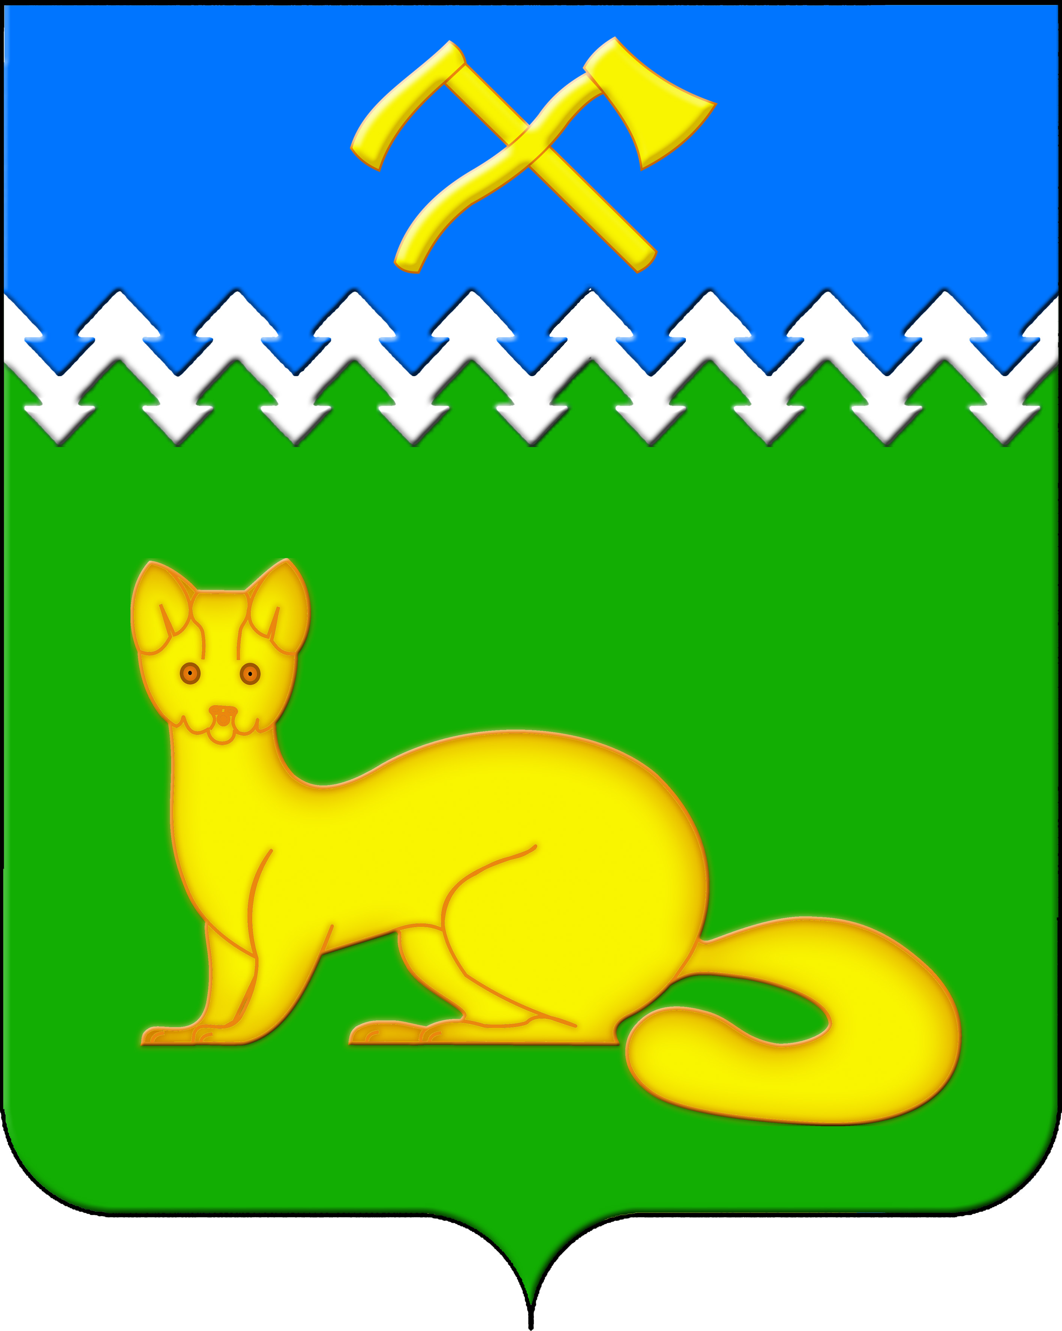
АДМИНИСТРАЦИЯ БОГУЧАНСКОГО СЕЛЬСОВЕТА
БОГУЧАНСКОГО РАЙОНА
КРАСНОЯРСКОГО КРАЯ

П О С Т А Н О В Л Е Н И Е
03.07.2024 с. Богучаны № 153 - п

О присвоении, изменении и аннулировании адреса
объектов недвижимости в с. Богучаны

В целях внесения недостающих сведений в Федеральную информационную адресную систему об объектах недвижимости и упорядочения адресного хозяйства на территории муниципального образования Богучанский сельсовет, руководствуясь пп. 21 п. 1. ст. 14 Федерального закона от 06.10.2003 № 131-ФЗ «Об общих принципах организации местного самоуправления в Российской Федерации», требованиями, установленными Постановлением Правительства РФ от 19.11.2014 № 1221 «Об утверждении Правил присвоения, изменения и аннулирования адресов» и Уставом Богучанского сельсовета,
П О С Т А Н О В Л Я Ю:
1. Земельному участку с кадастровым номером 24:07:1201008:740, ранее имевшему адрес: Красноярский край, Богучанский район, с. Богучаны, ул. Автопарковая, 1Д, присвоить следующий адрес:
- Российская Федерация, Красноярский край, муниципальный район Богучанский, сельское поселение Богучанский сельсовет, село Богучаны, улица Автопарковая, земельный участок 1Д;
2. Изменить адрес нежилого здания с «Российская Федерация, Красноярский край, муниципальный район Богучанский, сельское поселение Богучанский сельсовет, село Богучаны, улица Автопарковая, дом 1Д», на:
- Российская Федерация, Красноярский край, муниципальный район Богучанский, сельское поселение Богучанский сельсовет, село Богучаны, улица Автопарковая, здание 1Д, строение 1, и внести сведения о кадастровом номере 24:07:1201008:1412;
3. Изменить адрес нежилого здания с «Российская Федерация, Красноярский край, муниципальный район Богучанский, сельское поселение Богучанский сельсовет, село Богучаны, улица Ленина, дом 13», на:
- Российская Федерация, Красноярский край, муниципальный район Богучанский, сельское поселение Богучанский сельсовет, село Богучаны, улица Ленина, здание 13, и внести сведения о кадастровом номере 24:07:1201002:1778;
4. Земельному участку с кадастровым номером 24:07:1201007:2284, ранее имевшему адрес: Красноярский край, Богучанский район, с. Богучаны, ул. 8 Марта, 68 «а», присвоить следующий адрес:
- Российская Федерация, Красноярский край, муниципальный район Богучанский, сельское поселение Богучанский сельсовет, село Богучаны, улица 8 Марта, земельный участок 68А;
5. Земельному участку с кадастровым номером 24:07:1201003:2519, ранее имевшему адрес: Россия, Красноярский край, Богучанский район, с. Богучаны, пер. Белинского, 5, присвоить следующий адрес:
- Российская Федерация, Красноярский край, муниципальный район Богучанский, сельское поселение Богучанский сельсовет, село Богучаны, переулок Белинского, земельный участок 5;
6. Аннулировать из Федеральной информационной системы сведения об адресе объекта недвижимости, по причине снятия с государственного кадастрового учета 24.05.2017 объекта(ов) недвижимости, являющегося(ихся) объектом(ами) адресации:
- «Российская Федерация, Красноярский край, муниципальный район Богучанский, сельское поселение Богучанский сельсовет, село Богучаны, переулок Белинского, дом 5», уникальный номер адреса объекта адресации в ГАР: afa19533-5ffc-44c0-9f38-63833b80e0fd;
7. Аннулировать из Федеральной информационной системы сведения об адресе объектов недвижимости, по причине прекращения существования неактуального(ых), неполного(ых), недостоверного(ых) адреса(ов) и(или) сведений о нем(них):
- «Российская Федерация, Красноярский край, муниципальный район Богучанский, сельское поселение Богучанский сельсовет, село Богучаны, улица 8 Марта, дом 62, квартира 1», уникальный номер адреса объекта адресации в ГАР: 9f2e8ab1-b772-47b3-b441-24a71e5d6135;
- «Российская Федерация, Красноярский край, муниципальный район Богучанский, сельское поселение Богучанский сельсовет, село Богучаны, улица 8 Марта, дом 62, квартира 2», уникальный номер адреса объекта адресации в ГАР: 875616e1-aaff-4243-a0e3-a1f91a4216f0.
8. Отделу ОЖТ администрации Богучанского сельсовета разместить вышеуказанные сведения об аннулировании, изменении, присвоении адреса и кадастровых номерах объектов недвижимости в Государственном адресном реестре.
9. Контроль за исполнением данного постановления возложить на заместителя Главы администрации Богучанского сельсовета В.П. Каликайтис.
10. Постановление вступает в силу со дня подписания.

Глава Богучанского сельсовета Л.В. Шмелёва

